   |   ISTITUTO D’ISTRUZIONE SUPERIORE “Alessandro Volta”  I.T. Costruzioni, ambiente e territorio diurno, Liceo Artistico diurno,  I.T. Costruzioni, ambiente e territorio & Amministrazione, finanza e marketing serale  Località Cravino - 27100 PAVIA   segreteria didattica 0382526353  segreteria amministrativa 0382526352  0382526596  e-mail info@istitutovoltapavia.it pec: pvis006008@pec.istruzione.it  sito: www.istitutovoltapavia.it  Sezione associata Liceo Artistico Via Riviera, 39 - 27100 Pavia 0382525796  0382528892  Scuola superiore in ospedale- Scuola in casa circondariale  CF 80008220180 P.I. 01093720181 | 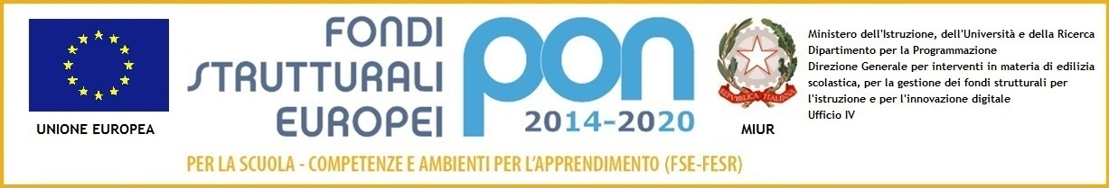

ISCRIZIONE CORSO BIM

Dati candidato: □ INTERNO classe _________

□ ESTERNO

Cognome _____________________ nome ______________________

Data di nascita ________________ Luogo di nascita ________________

Residente a ________________________________ Cap ____________

Via ___________________________________ tel __________________

e-mail ______________________________________________________

firma

_______________________

